Acceder al sistema Gemma con usuario y perfil activo para la funcionalidad modulo Maestro - Mensajes Tramos, tomando una Descripcion de la tabla resumen, hacer clic en el enlace Link Descripcion presionar Eliminar y confirmar

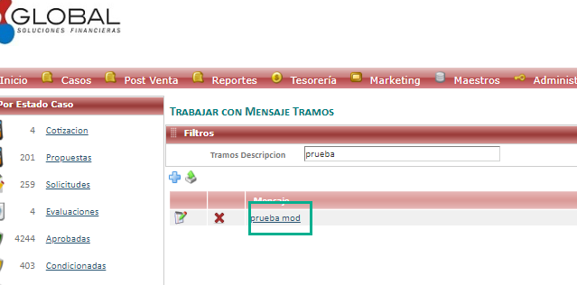

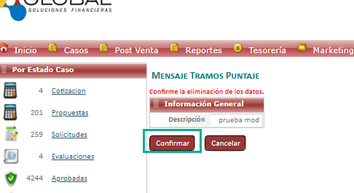

Resultado esperado

Eliminacion mediante Link Descripcion, de forma exitosa.

